り ょ う で
県営両出地区土地改良事業変更計画書

（ 農業用用排水施設 ）

地域（八代市）
県南広域本部

目 次
第 １ 章 目 的 ・・・・・・・・・・・・・・ 2  第 ２ 章 地域及び地積 ・・・・・・・・・・・・・・ 2  第１節 地域の所在 ・・・・・・・・・・・・・・・ 2  第２節 地 積 ・・・・・・・・・・・・・・・ 2  第 ３ 章 現 況 ・・・・・・・・・・・・・・ 3  第１節 土地状況 ・・・・・・・・・・・・・・・ 3  １．地形及び侵食の程度 ・・・・・・・・・・・ 3  ２．土地所有の状況 ・・・・・・・・・・・・・ 3  第２節 水利状況 ・・・・・・・・・・・・・・・ 4  １．用水状況 ・・・・・・・・・・・・・・・・ 4  ２．排水状況 ・・・・・・・・・・・・・・・・ 7  第３節 道路状況 ・・・・・・・・・・・・・・該当なし  第４節 地域農業の状況 ・・・・・・・・・・・・ 10  第５節 地域環境の状況 ・・・・・・・・・・・・ 10  第 ４ 章 一般計画 ・・・・・・・・・・・・・・・・ 11  第１節 事業計画の要旨 ・・・・・・・・・・・・ 11  第２節 営農計画 ・・・・・・・・・・・・・・・ 11  第３節 用水計画 ・・・・・・・・・・・・・・・ 12  １．計画かんがい期間及び方式 ・・・・・・・・・ 12  ２．計画用水量 ・・・・・・・・・・・・・・・・ 12  ３．水源計画 ・・・・・・・・・・・・・・・該当なし  第４節 排水計画 ・・・・・・・・・・・・・・・ 13  １．計画排水期間及び方式 ・・・・・・・・・・ 13  ２．計画排水量 ・・・・・・・・・・・・・・・ 13  第５節 道路計画 ・・・・・・・・・・・・・・・該当なし  第６節 農用地整備計画 ・・・・・・・・・・・・該当なし 第７節 老朽ため池改修計画 ・・・・・・・・・・該当なし  第 ５ 章 主要工事計画 ・・・・・・・・・・・・・・ 14  第１節 用水施設 ・・・・・・・・・・・・・・・ 14  １．貯 水 池 ・・・・・・・・・・・・・・・該当なし  ２．頭 首 工 ・・・・・・・・・・・・・・・該当なし  ３．揚 水 機 ・・・・・・・・・・・・・・・該当なし  ４．用 水 路 ・・・・・・・・・・・・・・・・ 14  ５．計画用水系統 ・・・・・・・・・・・・・・ 16 |  | 第２節 排水施設 ・・・・・・・・・・・・・・・ 17  １．排水水門 ・・・・・・・・・・・・・・・該当なし  ２．排 水 機 ・・・・・・・・・・・・・・・該当なし  ３．排 水 路 ・・・・・・・・・・・・・・・・ 17  ４．計画排水系統 ・・・・・・・・・・・・・・ 20  第３節 道路及び索道 ・・・・・・・・・・・・該当なし  第４節 農用地整備施設 ・・・・・・・・・・・該当なし  第５節 老朽ため池改修施設 ・・・・・・・・・該当なし  第 ６ 章 附帯工事計画 ・・・・・・・・・・・・・該当なし  第 ７ 章 工事の着手及び完了の予定時期 ・・・・・・ 21  第 ８ 章 環境との調和への配慮 ・・・・・・・・・・ 21  第 ９ 章 換地計画の概要 ・・・・・・・・・・・・該当なし  第１０章 事業費の総額及び内訳 ・・・・・・・・・・ 22  第１１章 効 用 ・・・・・・・・・・・・・・・・ 24  第１２章 関連する事業 ・・・・・・・・・・・・・該当なし  第１３章 施設の管理 ・・・・・・・・・・・・・・・ 25  第１４章 現況・計画図面 ・・・・・・・・・・・・・ 26
第１章 目 的
本地区は八代平野のほぼ中央に位置し、地区の南北を二級河川大鞘川と鮟鱇川に挟まれた水田地帯であり、水稲を中心にい草、トマト、キャベツ等を組み合わせた複合経営が展開されている。
本地区は干拓により造成された低平地で、昭和30年代に用排水路等の整備が行われてきたが、末端排水路は土水路のままで、水路底が浅く田面との高低差が小さいため、農地は常時地下水位が高い状況にあり、地区全体にわたり排水不良を来している。
また、地区内の用水路は整備されて40年以上経過し、老朽化による漏水により末端では用水不足が生じており、畑作物の導入・拡大の阻害要因となっている。
このことから、用水路と排水路の整備を行い施設機能の維持・改善を図ることで、用水不足や農用地の排水不良を解消することを目的としている。
第２章 地域及び地積
第１節 地域の所在
八代市鏡町・千丁町
第２節 地 積
令和７年１１月現在
（令和４年３月現在） （第１表）
地 目  市町村名 | 現 況（ha） |  |  |  |  | 計 画（ha）
地 目  市町村名 | 田 | 畑 | 道・水路 | その他 | 計 | 田 | 畑 | 道・水路 | その他 | 計
八代市 | 165.1  (165.4) | 0.3  （0.3） |  |  | 165.4  (165.7) | 164.7  (165.0) | 0.3  （0.3） |  |  | 165.0  (165.3)
以下（ ）は変更前の数値である。
第３章 現 況

第１節 土地状況
１．地形及び浸食の程度 （第２表）
地 目 | 田 |  |  |  |  |  | 畑 ・ そ の 他 |  |  |  |  |  |  |  | 受益地標高  (ｍ) |  | 備 考
傾斜区分 | 1/1,000  未 満 | 1/1,000  ～  1/100 | 1/100  ～  1/20 | 1/20  ～  1/11.5 | 1/11.5  以 上 | 計 | 3°  未満 | 3°  ～  8° | 8°～15° |  |  | 15°  ～  20 | 20°  以上 | 計 | 最高 | 最低 | 備 考
 |  |  |  |  |  |  |  |  | 8°  ～  12 | 12°  ～  15 | 8°  ～  15
面積(ha) | 165.1  (165.4) |  |  |  |  | 165.1  (165.4) | 0.3  (0.3) |  |  |  |  |  |  | 0.3  (0.3) | 1.15 | 0.2
比率(％) | 100 |  |  |  |  | 100 | 100 |  |  |  |  |  |  | 100 | 1.15 | 0.2

２．土地所有の状況
令和７年１１月現在
（令和４年３月現在） （第３表）
所有別  区 分 | 個人有 | 個人有 | 市町村有 | その他  （県有等） |  | 計
面 積 (ha) | 165.4  （165.7） |  |  |  |  | 165.4  （165.7）
受 益 者 数 (人) | 166  （166） |  |  |  |  | 166  （166）
筆 数 (筆) | 756  （758） |  |  |  |  | 756  （758）
権 利 関 係 | 所有権、賃貸借権、使用貸借権など

第２節 水利状況

１．用水状況
本地区の用水の水源は八代平野右岸地区の末端受益として位置づけされ、遙排堰を水源とする文政幹線用水路から取水して地区内を賄っている。地区内の用水路は整備されて40年以上経過し、老朽化による漏水が生じており、水路末端の農地では用水不足が生じている。

（１）用水系統
５ページの現況用水系統図を参照

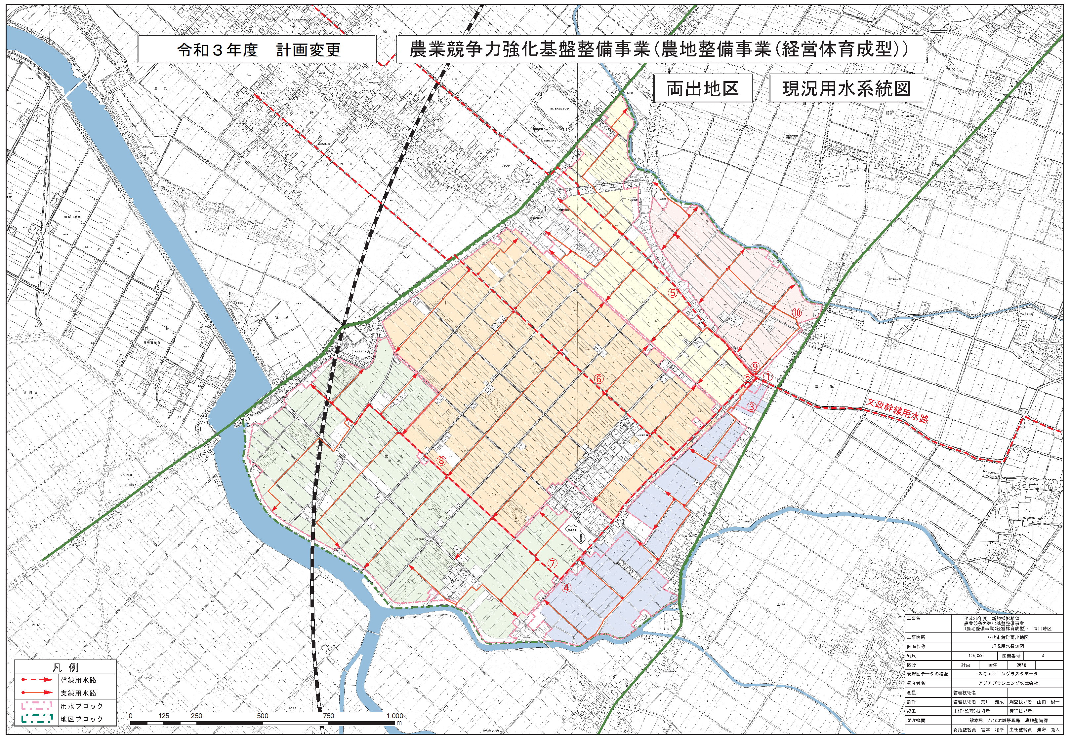
（２）用水施設
令和７年度 計画変更

（ア）取水方法一覧
（第４表－１）
項 目  施 設 | 施 設 名 | 水 利 権  （m³/s） | 慣行水利権  （m³/s） | 延べ取水量  （m³/s）
貯 水 池
頭 首 工 | 遙拝堰 | 0.453 |  | 0.453
揚 水 機
自然取入口
そ の 他
計 |  | 0.453 |  | 0.453

（イ）改修を要する施設一覧表
（第４表－２）
項 目  施 設 | 箇 所 数 | 構 造 | 規 模  （ｍ） | 更 新 年 | 改 修 を 必 要  と す る 理 由
貯 水 池
頭 首 工
揚 水 機
用 水 路 | 20路線 | 現場打ｺﾝｸﾘｰﾄ・トラフ | 0.85×0.55～U字溝250 | 昭和49年更新 | 老朽化による機能低下
そ の 他

２．排水状況
地区内の排水路は土水路で整備されているが、水路底は浅く、田面との高低差が小さいため、地区内の農地は常時地下水位が高い状況にあり、堆積土砂が排水断面を阻害し、維持管理に多大な労力を要している状況である。

（１）排水系統
８ページの現況排水系統図を参照
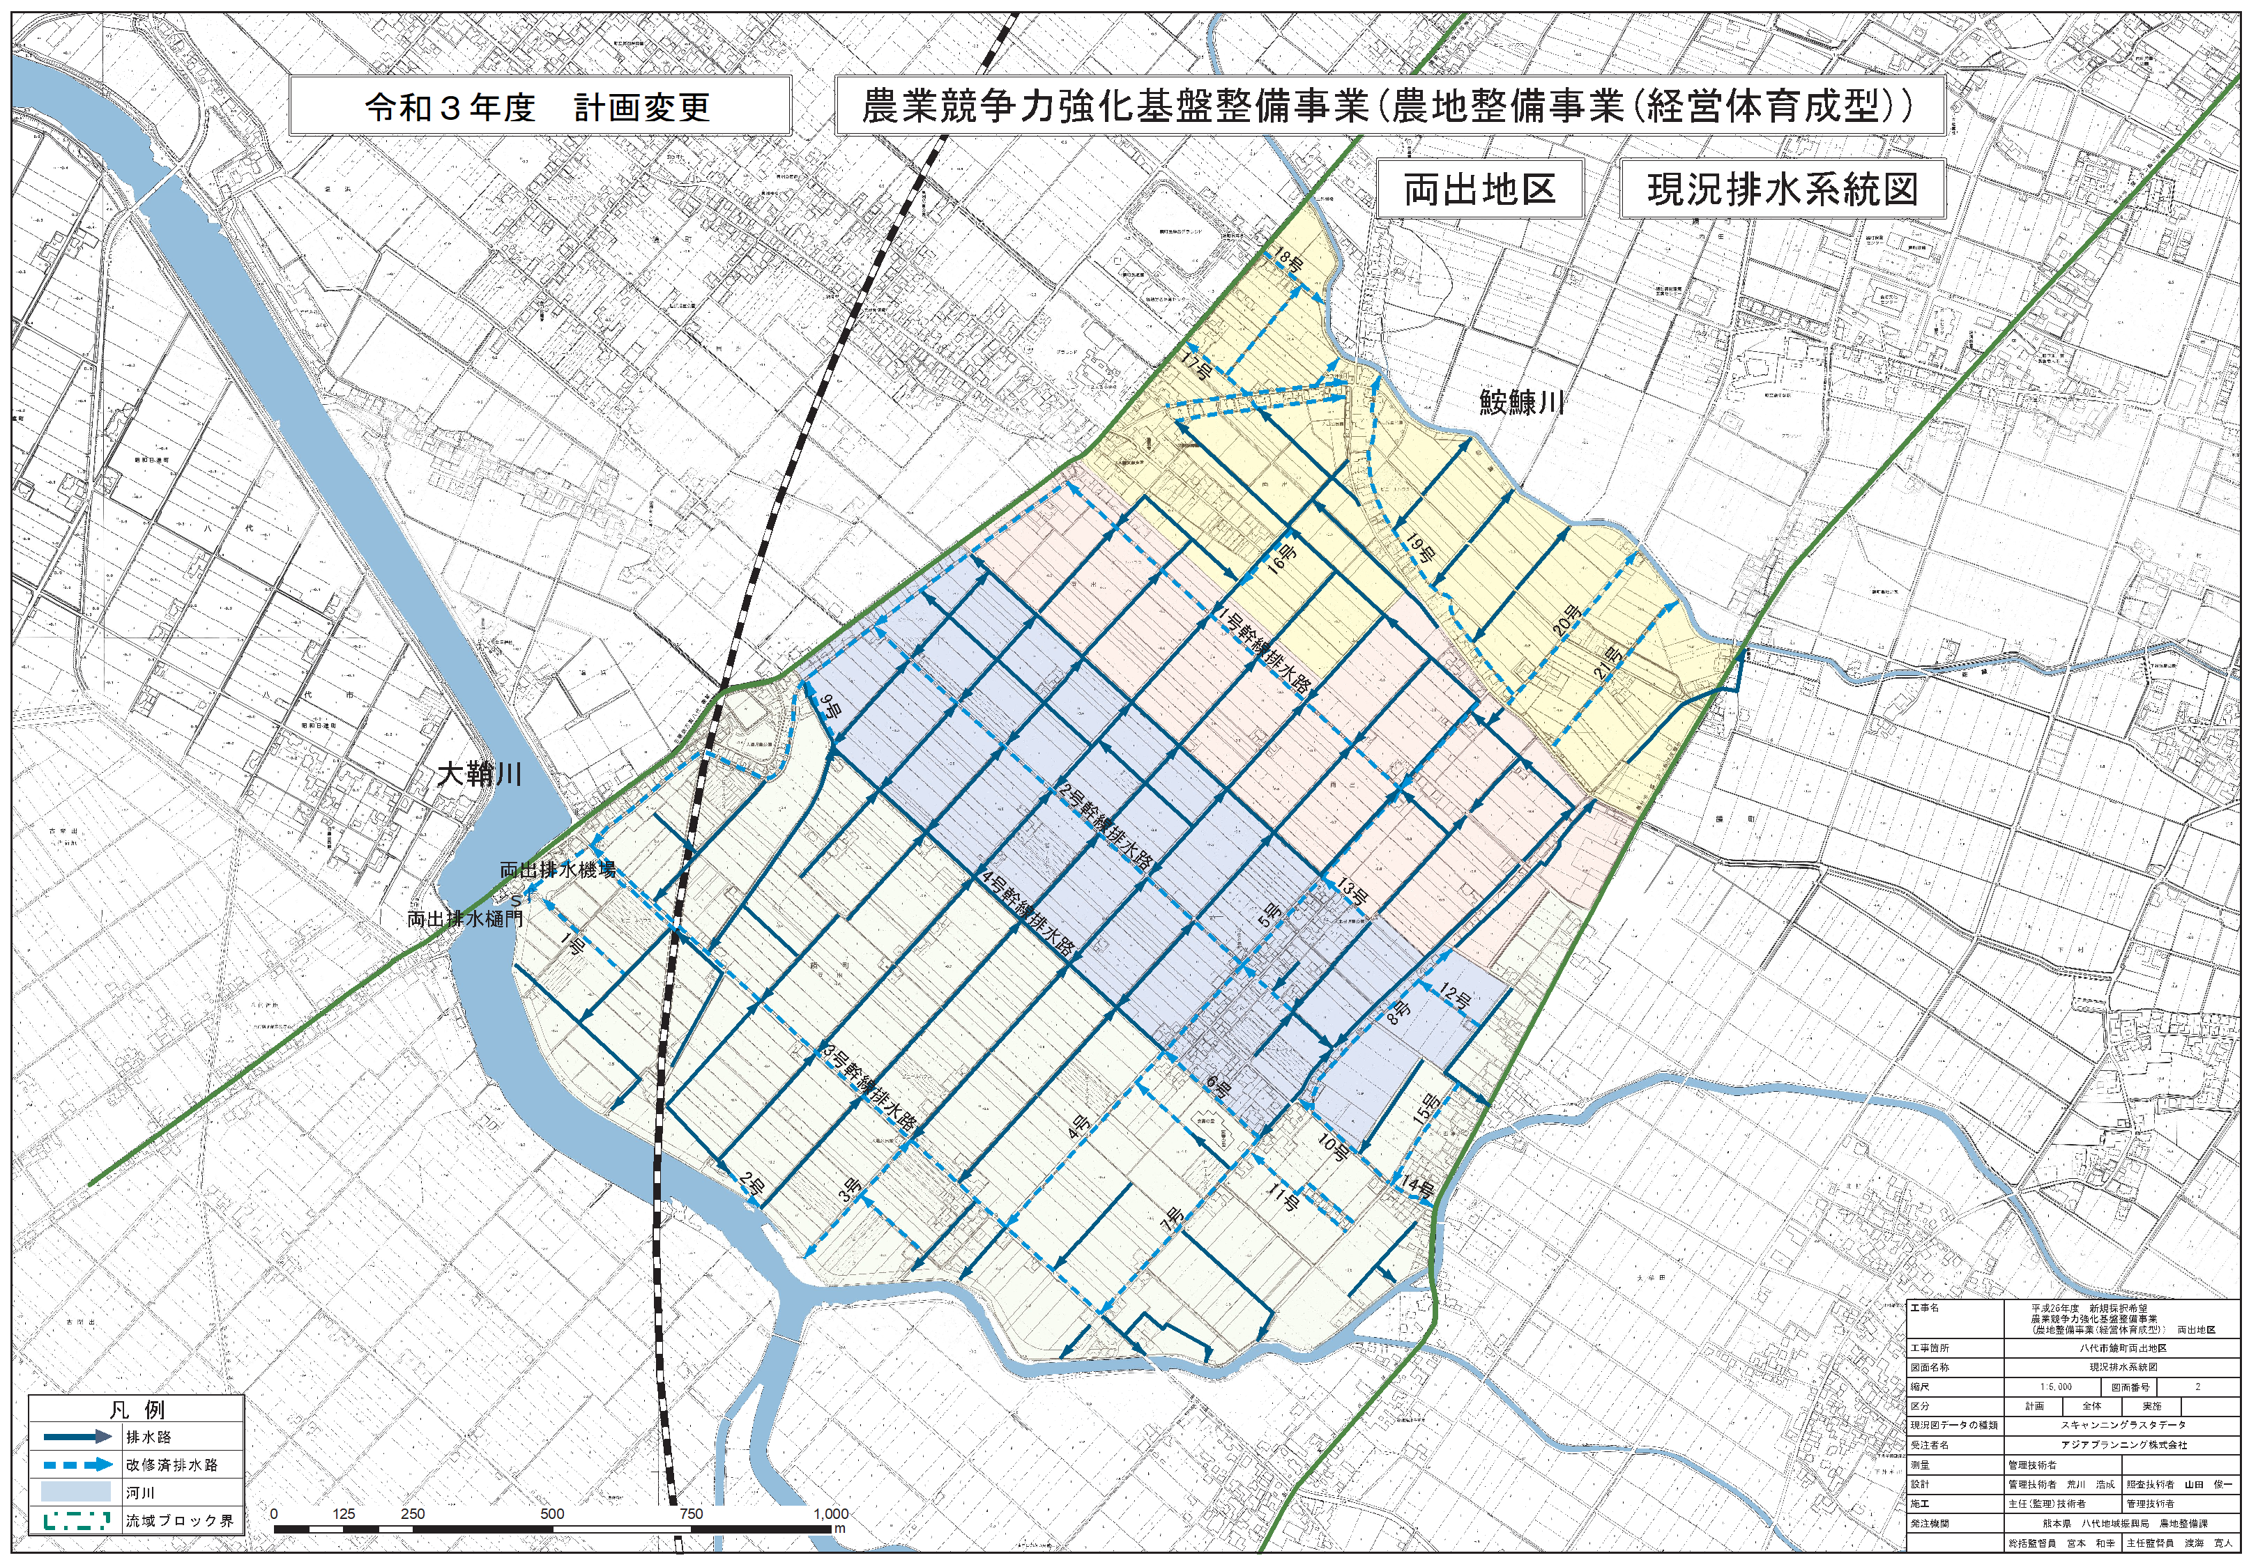
令和７年度 計画変更
（２）排水施設

（ア）排水方法一覧表 （第５表－１）
項 目  施 設 |  | 施 設 名 | 排水慣行  (m³/s) | 現況排水能力  (m³/s)
自然 | 排 水 路
自然 | 排 水 樋 門
機械 | 排 水 機 | 両出排水機場 |  | 6.4
機械 | そ の 他

（イ）改修を要する施設の一覧表
（第５表－２）
項 目  施 設 |  | 箇 所 数 | 構 造 | 規 模  （ｍ） | 更 新 年 | 改 修 を 必 要  と す る 理 由
自然 | 排 水 路
自然 | 排 水 樋 門
機械 | 排 水 機
機械 | そ の 他 | 支線排水路  35路線 | 土水路 | L=9,160m | 昭和28年 | 法面崩壊により排水能力が  低下している。
第４節 地域農業の状況
本地区は八代平野のほぼ中央に位置し、地区の南北を二級河川大鞘川と鮟鱇川に挟まれた水田地帯であり、水稲を中心にい草、トマト、キャベツ等を組み合わせた複合経営が展開されている。
本地区は干拓により造成された低平地で、昭和30年代に用排水路等の整備が行われてきたが、末端排水路は土水路のままで、水路底が浅く田面との高低差が小さいため、農地は常時地下水位が高い状況にあり、地区全体にわたり排水不良を来している。
また、地区内の用水路は整備されて40年以上経過し、老朽化による漏水により末端では用水不足が生じており、畑作物の導入・拡大の阻害要因となっている。

第５節 地域環境の状況
八代市は平野部の大半が干拓で形成されており、そのほぼ中央部に本地区が位置している。干拓地はのどかな田園景観をなしており、人と自然の共生の維持が望まれている。また、八代海に広がる広大な干潟は海水の浄化、多様な生物の生息地として自然環境を保護・保全していく必要がある。

(１) 植物
八代市鏡町田園環境マスタープランでは八代市鏡町は特定植物群としてトチカガミ自生地が選定されているが、地域環境情報会議で検討した結果、特に希少な植物等は確認されていない。

(２) 動物
カゼトゲタナゴ、ヤリタナゴ等の流水性の魚類をはじめ、メダカ・ドジョウ・シジミ等が生息しているほか、冬季には渡り鳥であるクロツラヘラサギが飛来する。

(３) 景観
本地区は干拓によって拓かれた平坦な地形に広がる農村地帯である。

第４章 一 般 計 画

第１節 事業計画の要旨
本地区では、県営排水対策特別事業により幹線排水路及び両出排水機場が整備されているが、地区内の末端排水路は土水路で、水路底が浅く田面との高低差がちいさいため、農地は常時地下水が高い状況にあり、地区全体にわたり排水不良を来している。
また、用水路は整備後40年以上経過し、老朽化による漏水により用水不足が生じているとともに施設の維持管理費も増加しており、新規畑作物導入の阻害要因となっている。
このため、本事業により用排水路の整備を行い、用水不足の解消や排水不良を改善し、水田の汎用化及び農業用水の安定供給を図るものとする。

第２節 営農計画

本事業による用排水路の整備のほか、農道整備・暗渠排水・客土を一体的に整備することにより、農用地の汎用化や用水の安定供給及び農産物輸送等の合理化が図られることを踏まえ、キャベツやブロッコリー拡大による土地利用率の向上や経営規模拡大を志向する経営者への農地の集積を促進することで農業経営の安定化を目指す。

第３節 用水計画

１． 計画かんがい期間及び方式
かんがい日数 142日（ 6/1 ～ 10/20 ）
かんがい方式 輪換田 自然流入・自然流下方式
輪換畑 自然流入・自然流下方式
２．計画用水量
（第７表－１）
項  目  系  統  名 | 水 田 か ん が い |  |  | 水 田 畑 利 用 |  |  | 畑 地 か ん が い |  |  | その他 |  | 消  費  水  量  (m^{３}/s) | 損  失  率  (％) | 粗 用 水 量
項  目  系  統  名 | 普通期 | 代かき期 | 面  積  (ha) | 一平  日均  当か  たん  り水  計深  画  (mm/日) | 平  均  間  断  日  数  (日) | 面  積  (ha) | 一平  日均  当か  たん  り水  計深  画  (mm/日) | 平  均  間  断  日  数  (日) | 面  積  (ha) | 計単  画位  平用  均水  量  (mm/日) | 面  積  (ha) | 消  費  水  量  (m^{３}/s) | 損  失  率  (％) | 平 均  (m^{３}/s) | 最 大  (m^{３}/s)
項  目  系  統  名 | 計単  画位  平用  均水  量  (mm/日) | 計単  画位  代用  か水  き量  (mm)
両出 |  |  |  | 18 | 10 | 164.2 |  |  |  |  |  | 0.534 | 80 | 0.033

第４節 排水計画

１．計画排水期間及び方式
排水日数 365 日（ 1/1 ～ 12/31 ）
排水方式 自然流下排水

２．計画排水量
（第８表）
項目  排 水  系統名 | 流 域 面 積  (km^{２}) |  |  | 全 排 水 量  (m^{３}/s) |  | 単位排水量  (m^{３}/s/km^{２}) |  | 排水先の施設能力
項目  排 水  系統名 | 地区内 | 地区外 | 合計 | 自然排水 | 機械排水 | 自然排水 | 機械排水 | 水路 | 樋門 | ポンプ
両出 | 116.3 |  | 116.3 | 7.2 |  | 5.29 |  | 116.3 |  | 6.43

第５章 主要工事計画
第１節 用水施設
１～３．貯水池、頭首工、揚水機 該当なし
４．用水路
（第９表－４）
水路名 | 延長  （m） | 通水量  （㎥／ｓ） | 構 造  （コンクリート製） | 規 格  (mm) | 附 帯  構造物 | 維持管理の方法 | 耐用  年数
幹線用水路①-a～h | 1,295 | 0.140 | 三面張、水路補修工  NDベンチ | 950～750-550  350 |  | 八代平野北部土地改良区管理 | 30
線用水路①-1a～1e | 870 | 0.027 | NDベンチ | 350～250 |  | 八代平野北部土地改良区管理 | 30
支線用水路①-2～9 | 3,004 | 0.108 | NDベンチ  U字側溝 | 300～250 |  | 八代平野北部土地改良区管理 | 30
支線用水路②-a～e | 979 | 0.046 | NDベンチ  U字側溝 | 350 |  | 八代平野北部土地改良区管理 | 30
支線用水路②-1～4 | 763 | 0.036 | NDベンチ  U字側溝 | 350～300 |  | 八代平野北部土地改良区管理 | 30
支線用水路③ | 209 | 0.012 | U字側溝 | 300 |  | 八代平野北部土地改良区管理 | 30
支線用水路④ | 331 | 0.009 | U字側溝 | 300 |  | 八代平野北部土地改良区管理 | 30
支線用水路⑤ | 253 | 0.012 | NDベンチ | 350～250 |  | 八代平野北部土地改良区管理 | 30
支線用水路⑥-a～c | 626 | 0.036 | NDベンチ  U字側溝 | 450～300 |  | 八代平野北部土地改良区管理 | 30
支線用水路⑦ | 208 | 0.012 | NDベンチ | 350 |  | 八代平野北部土地改良区管理 | 30
支線用水路⑧-a～c | 708 | 0.034 | NDベンチ | 400 |  | 八代平野北部土地改良区管理 | 30
支線用水路⑨ | 228 | 0.014 | U字側溝 | 300 |  | 八代平野北部土地改良区管理 | 30
水路名 | 延長  （m） | 通水量  （㎥／ｓ） | 構 造  （コンクリート製） | 規 格  (mm) | 附帯構造物 | 維持管理の方法 | 耐用  年数
支線用水路⑩-a～c | 620 | 0.035 | 三面張  U字側溝 | 400-400  300 |  | 八代平野北部土地改良区管理 | 30
支線用水路⑫-a～b | 402 | 0.020 | U字側溝 | 350～300 |  | 八代平野北部土地改良区管理 | 30
支線用水路⑬ | 219 | 0.010 | U字側溝 | 300 |  | 八代平野北部土地改良区管理 | 30
支線用水路⑭ | 217 | 0.009 | NDベンチ | 300 |  | 八代平野北部土地改良区管理 | 30
支線用水路⑮-a～c | 903 | 0.045 | 三面張  U字側溝 | 500～400-450～300 |  | 八代平野北部土地改良区管理 | 30
支線用水路⑮-1～7 | 714 | 0.045 | U字側溝 | 3050～250 |  | 八代平野北部土地改良区管理 | 30
支線用水路⑯-a～c | 681 | 0.015 | NDベンチ  U字側溝 | 3050～250 |  | 八代平野北部土地改良区管理 | 30
計 | 13,230

５ 計画用水系統
16ページの計画平面図を参照

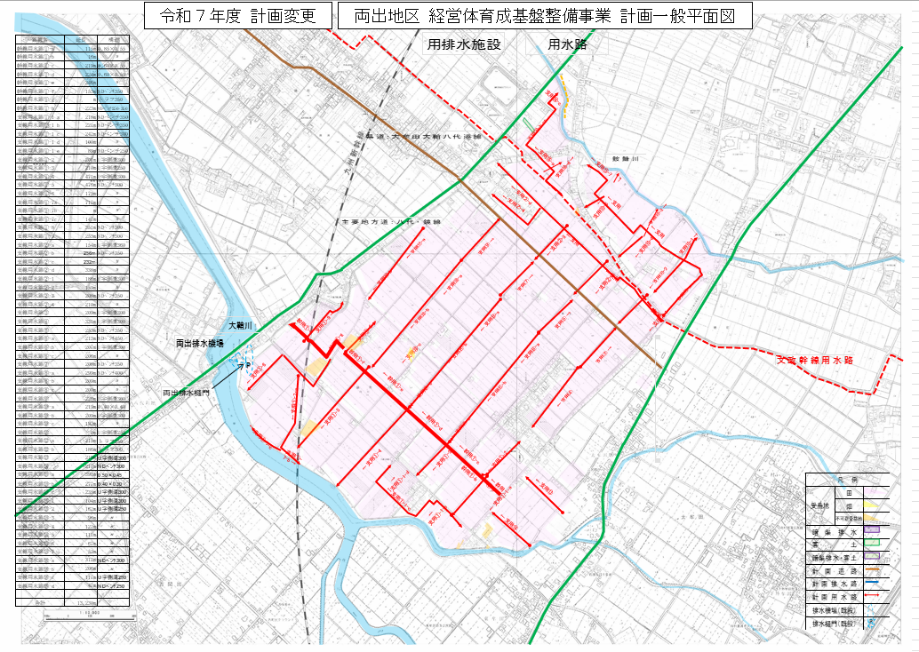
第２節 排水施設
１～２．排水樋門、排水機 該当なし
３．排水路
（第１０表－３）
水路名 | 延長  （ｍ） | 排 水 量  （㎥/S） | 構 造  （コンクリート製） | 規 格  （㎜） | 附帯構造物 | 維持管理  の方法 | 耐用年数
支線排水路  （1-1号・1-2号） | 278.4 | 0.125 | 柵渠 | 1000×700 |  | 八代市が管理 | 30
支線排水路（2号） | 234.1 | 0.285 | 柵渠 | 1000×700 |  | 八代市が管理 | 30
支線排水路（3号） | 451.0 | 0.177 | 柵渠 | 1200×800 |  | 八代市が管理 | 30
支線排水路（4号） | 204.5 | 0.355 | 柵渠 | 1200×700 |  | 八代市が管理 | 30
支線排水路（5号） | 32.0 | 0.027 | 排水トラフ | 300 |  | 八代市が管理 | 30
支線排水路（6号） | 262.4 | 0.326 | 柵渠 | 2020×800 |  | 八代市が管理 | 30
支線排水路（7号） | 187.6 | 2.124 | 柵渠 | 1500×1300 |  | 八代市が管理 | 30
支線排水路（8号） | 180.8 | 0.330 | 柵渠 | 1200×700 |  | 八代市が管理 | 30
支線排水路（9号） | 198.0 | 0.284 | 排水トラフ | 600 |  | 八代市が管理 | 30
支線排水路（10号） | 196.0 | 0.099 | 排水トラフ | 400 |  | 八代市が管理 | 30
支線排水路（11号） | 190.0 | 0.474 | 三面張 | 500×700 |  | 八代市が管理 | 30
支線排水路（12号） | 112.0 | 0.078 | 排水トラフ | 400 |  | 八代市が管理 | 30
支線排水路（13号） | 210.0 | 0.354 | 排水トラフ | 600 |  | 八代市が管理 | 30
支線排水路（14号） | 197.7 | 0.334 | 排水トラフ | 600 |  | 八代市が管理 | 30
支線排水路（15号） | 250.6 | 0.296 | 柵渠 | 1000×500 |  | 八代市が管理 | 30
水路名 | 延長  （ｍ） | 排 水 量  （㎥/S） | 構 造  （コンクリート製） | 規 格 | 附帯構造物 | 維持管理  の方法 | 耐用年数
支線排水路  （16号-1） | 343.9 | 0.810 | 柵渠 | 1000×700 |  | 八代市が管理 | 30
支線排水路  （16号-2） | 196.9 | 1.144 | 柵渠 | 1000×700 |  | 八代市が管理 | 30
支線排水路  （16号-3） | 108.1 | 1.497 | 柵渠 | 1000×700 |  | 八代市が管理 | 30
支線排水路（16号-4） | 200.0 | 1.650 | 柵渠 | 1000×700 |  | 八代市が管理 | 30
支線排水路  （16号-4-1～4-3） | 217.0 | 0.027 | 排水トラフ | 300 |  | 八代市が管理 | 30
支線排水路（17号） | 205.7 | 0.299 | 排水トラフ | 600 |  | 八代市が管理 | 30
支線排水路（18号） | 205.5 | 0.290 | 排水トラフ | 600 |  | 八代市が管理 | 30
支線排水路（19号） | 205.8 | 0.294 | 排水トラフ | 600 |  | 八代市が管理 | 30
支線排水路  （20号-1～3） | 679.6 | 0.409 | 排水トラフ  排水フリューム | 700×700  1400  ～1500×700 |  | 八代市が管理 | 30
支線排水路（21号） | 212.0 | 0.290 | 排水トラフ | 600 |  | 八代市が管理 | 30
支線排水路（22号） | 207.4 | 0.297 | 排水トラフ | 600 |  | 八代市が管理 | 30
支線排水路（23号） | 210.9 | 0.301 | 排水トラフ | 600 |  | 八代市が管理 | 30
支線排水路（24号） | 200.0 | 0.238 | 排水トラフ | 600 |  | 八代市が管理 | 30
支線排水路（25号） | 201.5 | 0.302 | 排水トラフ | 600 |  | 八代市が管理 | 30
支線排水路（26号） | 192.6 | 0.288 | 排水トラフ | 600 |  | 八代市が管理 | 30
支線排水路（27号） | 135.7 | 0.090 | 排水トラフ | 300 |  | 八代市が管理 | 30
支線排水路（28号） | 217.2 | 0.138 | 排水トラフ | 600 |  | 八代市が管理 | 30
支線排水路（29号） | 193.0 | 0.292 | 排水トラフ | 500 |  | 八代市が管理 | 30
水路名 | 延長  （ｍ） | 排 水 量  （㎥/S） | 構 造  （コンクリート製） | 規 格 | 附帯構造物 | 維持管理  の方法 | 耐用年数
支線排水路（30号） | 456.3 | 0.174 | 柵渠 | 1500×600 |  | 八代市が管理 | 30
支線排水路（31号） | 382.1 | 0.189 | 柵渠 | 2000×600 |  | 八代市が管理 | 30
支線排水路（32号） | 240.5 | 0.184 | 三面張 | 700×500 |  | 八代市が管理 | 30
支線排水路  （33-1号） | 97.9 | 0.100 | 柵渠 | 2000×1000 |  | 八代市が管理 | 30
支線排水路  （33-2号） | 124.0 | 0.199 | 柵渠 | 2000×1000 |  | 八代市が管理 | 30
支線排水路（34号） | 30.3 | 0.172 | 排水トラフ | 400 |  | 八代市が管理 | 30
支線排水路（35号） | 208.0 | 0.301 | 排水トラフ | 600 |  | 八代市が管理 | 30
合計 | 8,857.0

４ 計画排水系統
20ページの計画平面図を参照
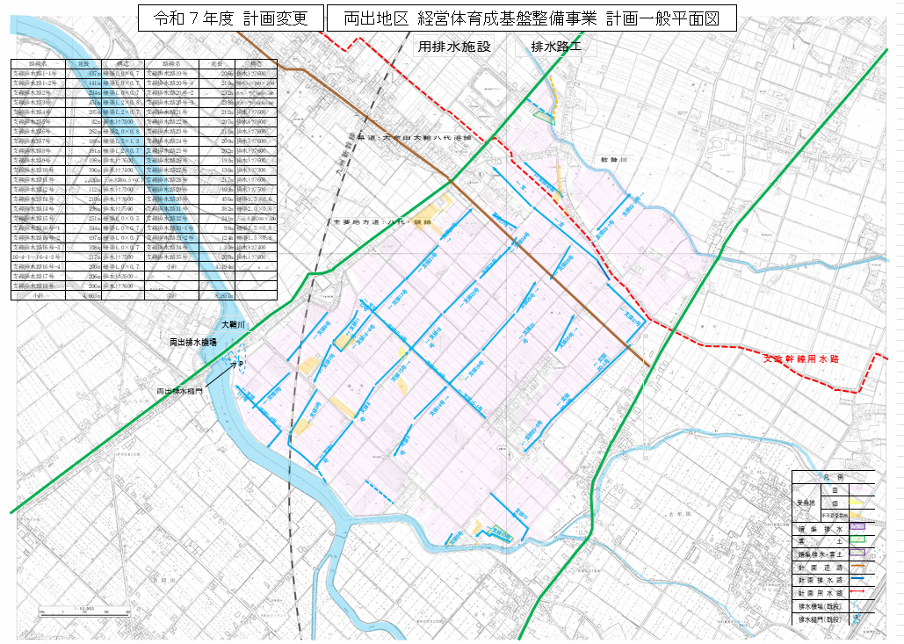
第６章 附帯工事計画
該当なし

第７章 工事の着手及び完了の予定時期

着 手 平成２６年 ９月
完 了 令和１０年 ３月
（令和 ８年 ３月）

第８章 環境との調和への配慮
（１）地域環境の概況
本地区は八代平野のほぼ中央に位置し、地区の南北を二級河川大鞘川と鮟鱇川に挟まれた水田地帯である。植物については、特定植物群としてトチカガミ自生地が選定されているが、その他には特に稀少な植物等は確認されていない。動物については、カゼトゲタナゴ、ヤリタナゴ等の流水性の魚類をはじめ、メダカ・ドジョウ・シジミ等が生息しているほか、冬季には渡り鳥であるクロツラヘラサギが飛来する。また、本地区は干拓によって拓かれた平坦な地形に広がる農村地帯である。

（２）環境との調和への配慮
八代市鏡町の田園環境マスタープランにおいて環境創造区域に位置づけられている大鞘川や鮟鱇川及び集落周辺の用排水路整備にあたっては、以下のような環境配慮を行うものとする。
ａ．環境配慮水路は柵渠として整備するが底張りは行わず、生態系に配慮した構造とする。
ｂ．コンクリート打設、地盤改良等による工事中の濁水発生の可能性があるため、その場合対応を行う。濁水処理については、
ph中和処理施設等の設置も視野に入れる。
ｃ．周辺宅地への騒音・振動等を緩和するため、低騒音・低震動型機械を使用するとともに、工事車両は徐行運転を行う。

第１０章 事業費の総額及び内訳
（第１４表－１）
単位：千円
主 要 工 事 費 | 973,700  （910,000）
測量及び設計費 | 157,000  （157,000）
用地費及び補償費 | 26,000  （ 26,000）
換 地 費 | －
附 帯 工 事 | －
小 計 | 1,133,300  （1,069,600）
地 方 事 務 費 | 52,670  （ 52,670）
計 | 1,185,970  （1,122,270）

事業費の負担区分及び地元負担の基準（第１４表－２）
（１）令和３年度まで
 | 事業費 | 事務費
国庫負担予定額 | 375,559千円（50％）  (375,559)
県費負担予定額 | 206,558千円（27.5％）  (206,558)
市町村負担予定額 | 75,112千円（10％）  (75,112)
地元負担予定額 | 93,890千円（12.5％）  (93,890)
計 | 751,119千円（100％）  (751,119)

（２）令和４年度以降
 | 事業費 | 事務費
国庫負担予定額 | 210,199千円（55％）  (175,164)
県費負担予定額 | 105,100千円（27.5％）  (87,583) | 52,670千円（100％）  (52,670)
市町村負担予定額 | 38,218千円（10％）  (31,848)
地元負担予定額 | 28,664千円（7.5％）  (23,886)
計 | 382,181千円（100％）  (318,481)

（３）総計
 | 事業費 | 事務費
総 計 | 1,133,300千円（100％）  (1,069,600) | 52,670千円（100％）  (52,670)

第１１章 効 用
（第１５表）
項 目  区 分 | 年総効果（便益）額  （千円） | 現況年総農業所得額  （千円） | 年総増加農業所得額  （千円） | 備 考
作物生産効果 | 210,853  （210,985） |  | 4,122  （4,122）
品質向上効果 | 8,648  （8,648） |  | -  （-）
営農経費節減効果 | 23,525  （23,568） |  | -  （-）
維持管理費節減効果 | △6,886  （△6,886） |  | 165  （165）
国産農産物安定供給効果 | 13,854  （13,873） |  | -  （-）
計 | 249,994  （250,206） | 198,254  （198,254） | 4,287  （4,287） | 令和７年度単価  （令和２年度単価）
総費用（現在価値）： 4,715,312千円
（4,268,104千円）
総便益（現在価値）： 8,778,219千円
（7,333,857千円）
総費用総便益比＝ 8,778,219千円／ 4,715,312千円＝ 1.86
（7,333,857千円／ 4,268,104千円＝ 1.71）

第１２章 関連する事業
該当なし
第１３章 施設の管理
（第１６表）
施設の種類 | 工事完了後の管理者 | 管理開始の手段 | 管理開始の時期
幹線用水路 | 八代平野北部土地改良区 | 財産譲与 | 財産譲与契約後
支線用水路 | 八代平野北部土地改良区 | 財産譲与 | 財産譲与契約後
支線排水路 | 八代市 | 財産譲与 | 財産譲与契約後

（１）管理開始の特例
① 財産譲与前であっても、管理を委託された者は、ただちに管理を開始するものとする。
② 通常の水の管理及び清掃等については、受益者が行うものとする。

（２）財産譲与の条件
工事完了後の管理者が財産譲与を受けるための条件 なし

第１４章 現況・計画図面

１．現況平面図（現況用水系統図、現況排水系統図） 27～28ページ

２．変更計画平面図 29～30ページ

３．主要構造図 31ページ

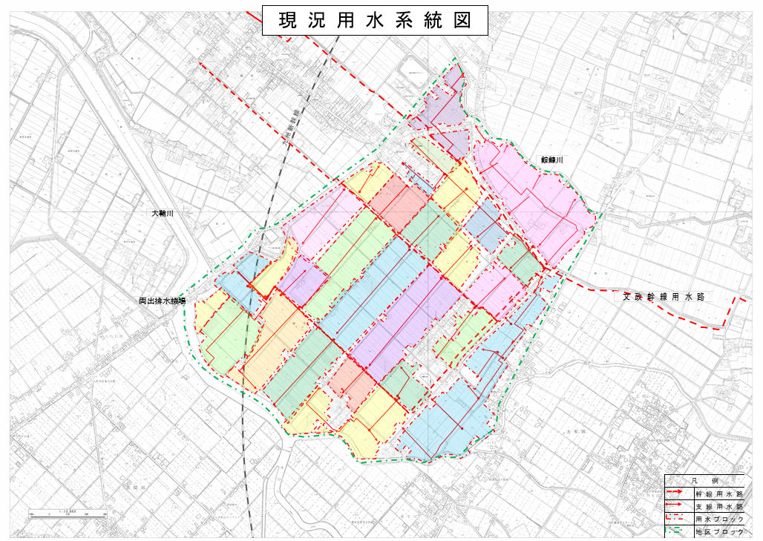
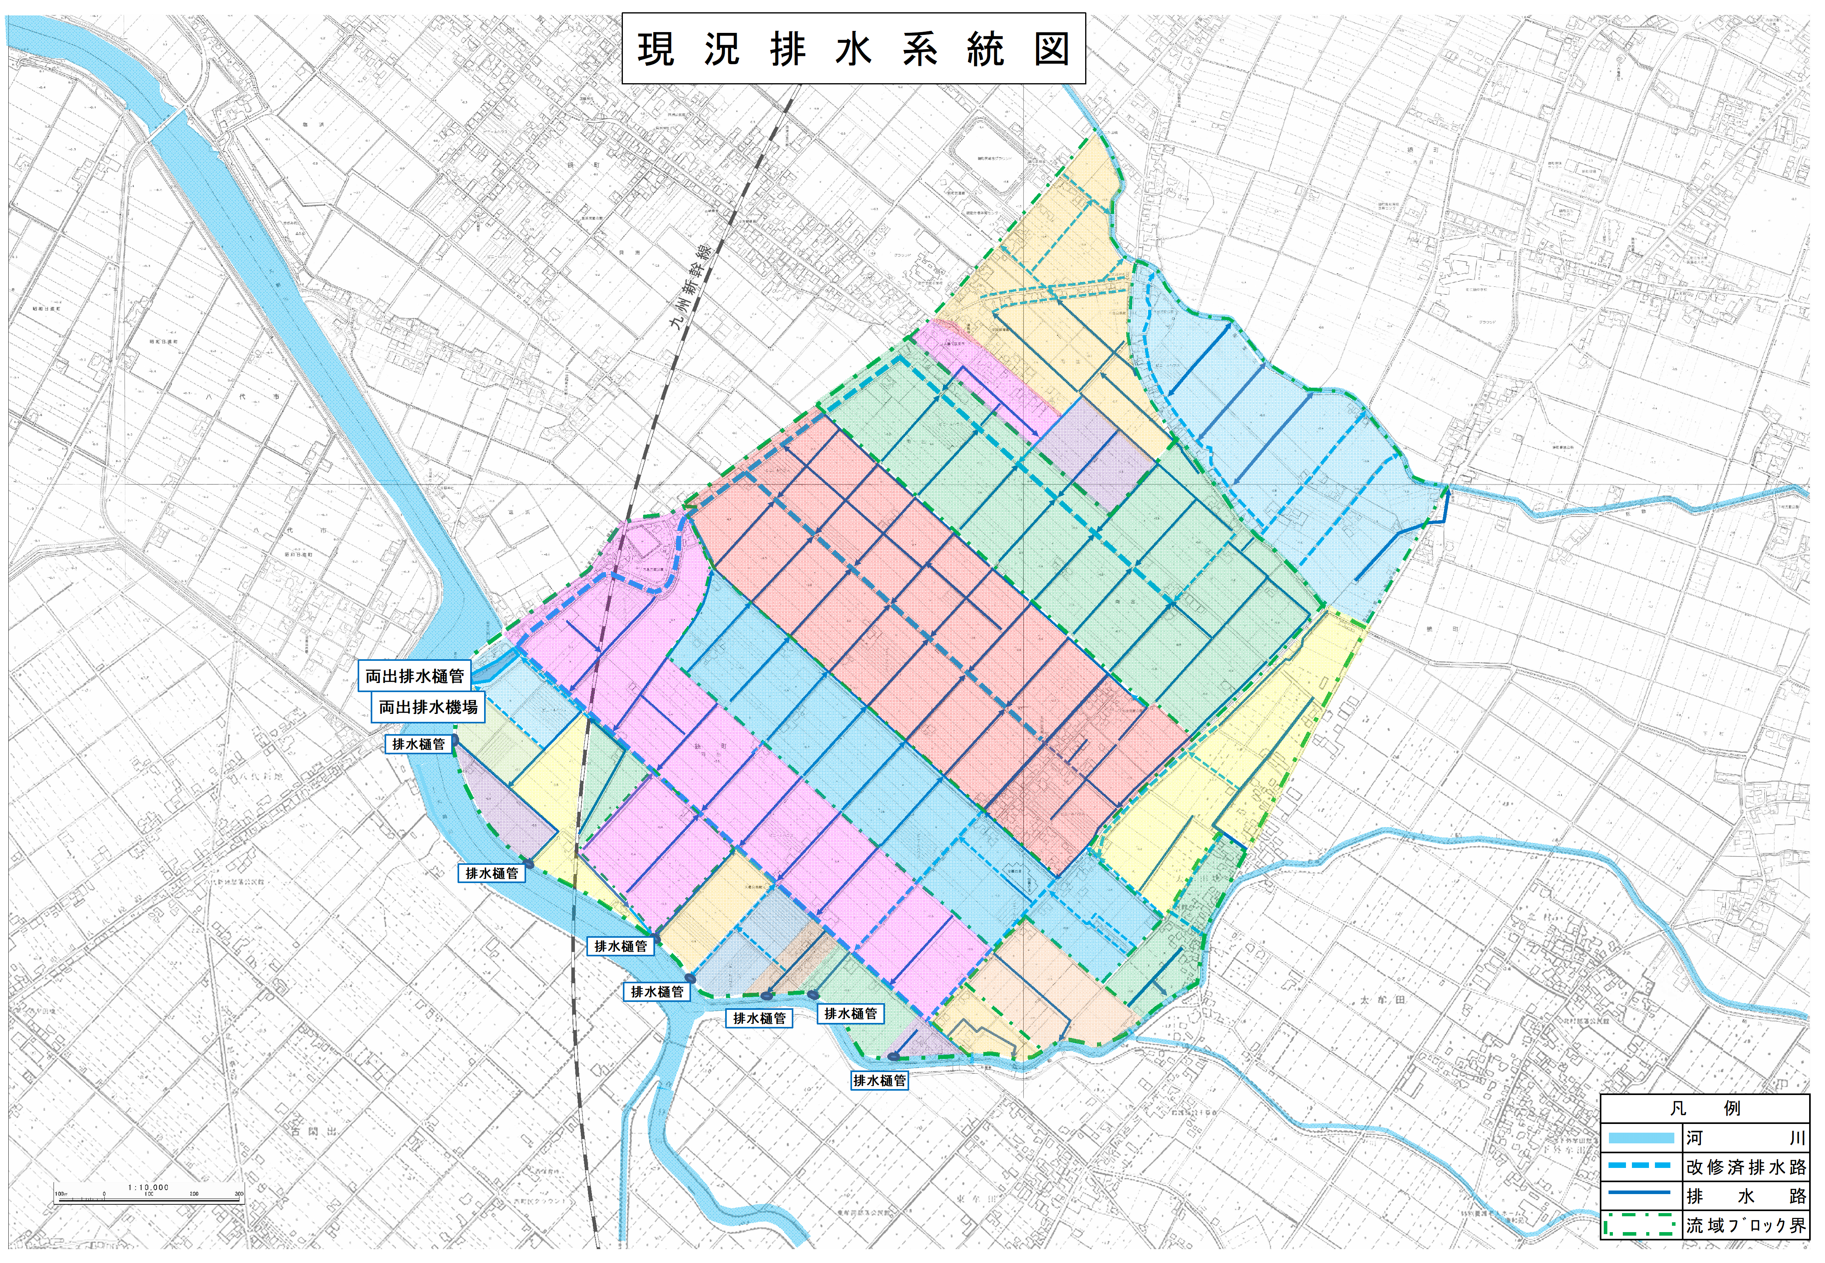

用水路標準断面

排水路標準断面

